深 圳 市 中 正 招 标 有 限 公 司
SHENZHEN ZHONGZHENG TENDERING CO.,LTD.

工会慰问品

采 购 文 件

项目编号：SZZZ2021-TQC0015

二〇二一年十二月

采购文件信息

项目名称 | 工会慰问品
项目编号 | SZZZ2021-TQC0015
项目类型 | 服务类
采购方式 | 竞争性谈判
是否评定分离 | 否
评标方法 | 最低价评标法
定标方法 | /
中标候选供应商 | /
中标供应商 | 1家

采购文件目录

 | 采购公告
第一部分 | 供应商须知前附表及评分信息
 | 供应商须知前附表
 | 供应商须知前附件
第二部分 | 采购项目需求
 | 采购项目需求
第三部分 | 投标文件格式
 | 投标文件目录
 | 格式1 投标函
 | 格式2 投标人资格证明文件和资格声明
 | 格式3 诚信承诺函
 | 格式4 第一次报价
 | 格式5 服务方案
 | 格式6 其他采购文件要求的资料或投标人认为需要补充的资料
第四部分 | 附件
 | 附件1：信用查询

采购公告

工会慰问品
采购公告
一、项目概况
工会慰问品采购项目的潜在供应商应在深圳市中正招标有限公司获取采购文件，并于2022年01月11日15点00分（北京时间）前递交谈判文件。

二、项目基本情况
1、项目编号：SZZZ2021-TQC0015
2、项目名称：工会慰问品
3、采购支付上限：人民币229.09万元
4、采购方式：竞争性谈判
5、采购需求：
序号 | 标的名称 | 数量 | 简要技术需求
1 | 工会慰问品 | 1项 | 详见附件内容
6、合同履行期限：在2022年02月05日前完成所有货品配送工作。
7、是否联合体：本项目不接受联合体投标。

三、申请人的资格要求
1、须是在中华人民共和国境内注册的法人或其他组织。【须提供合法有效的营业执照或法人证书等证明材料的扫描件或复印件加盖投标人公章，原件备查】
2、参与本项目投标前三年内，在经营活动中没有重大违法记录。【由投标人按采购文件规定的格式在《政府采购投标及履约承诺函》中作出声明】
3、参与本项目政府采购活动时不存在被有关部门禁止参与政府采购活动且在有效期内的情况。【由供应商按采购文件规定的格式在《政府采购投标及履约承诺函》中作出声明】
4、参与本项目的供应商具备《中华人民共和国政府采购法》第二十二条规定。【由响应投标人按采购文件规定的格式在《政府采购投标及履约承诺函》中作出声明】
5、参与本项目的供应商未被列入失信被执行人、重大税收违法案件当事人名单和政府采购严重违法失信行为记录名单。【通过“信用中国”（www.creditchina.gov.cn）“信用服务”栏的“重大税收违法案件当事人名单”、“失信被执行人”，“中国政府采购”（www.ccgp.gov.cn）“政府采购严重违法失信行为记录名单”，“深圳信用网”（www.szcredit.com.cn）以及“深圳市政府采购监管网”（http://zfcg.sz.gov.cn）为信用信息查询渠道。投标人自行查询并提供查询结果截图，查询时间以项目采购公告开始时间至投标截止时间，具体查询详见“第四部分附件”附件2】
6、本项目不接受联合体投标，不允许分包或转包。

四、获取采购文件
1、时间：2021年12月31日至2022年01月10日12时00分截止，每天上午09时至11时30分，下午02时30分至05时30分（北京时间，法定节假日除外）
2、地点：深圳市福田区民田路171号新华保险大厦903中正招标（中正官网www.szzzt.com）
3、方式：现场报名响应或网上报名响应
备注：① 现场报名响应：须携带营业执照复印件或扫描件和法人授权委托书原件（均加盖公章）。
② 网上报名响应：发送报名资料至我司邮箱进行报名登记及获取采购文件，邮箱地址：qtszzzzb@163.com。报名响应邮件需附以下资料: 1）加盖公章的《购买标书登记表》（下载地址：“www.szzzt.com”首页“下载中心”）；2）加盖公章的营业执照复印件扫描件；3）法人授权委托书扫描件；4）购买采购文件费用银行转帐凭证。报名时间以邮件发出时间为准，工作人员将在第二个工作日与报名响应资料完整的供应商联系。
4、售价：人民币600元，采购文件售后不退。
购买采购文件账号信息如下：
银行账号：03003729353
开户名称：深圳市中正招标有限公司
开户银行：上海银行深圳分行天安支行

五、提交谈判文件截止时间、谈判时间和地点
1、时间：2022年01月11日15点00分（北京时间）
2、地点：深圳市福田区民田路171号新华保险大厦903中正招标

六、公告期限
自本公告发布之日起5个工作日

七、其他补充事宜
① 公共资源交易中心网（www.szzfcg.cn）
② 采购代理机构网站（www.szzzt.com）
相关公告在以上媒体上公布之日即视为有效送达，不再另行通知。
八、本项目联系方式
1、采购人信息
名 称：深圳市公安局龙岗分局工会委员会
2、采购代理机构信息
名 称：深圳市中正招标有限公司
地 址：深圳市福田区民田路171号新华保险大厦903
联系 方式：陈工，0755-83026699
深圳市中正招标有限公司
2021年12月31日

第一部分
供应商须知前附表及评分信息

供应商须知前附表
项号 | 内容 | 内容规定
1 | 项目名称 | 工会慰问品
2 | 采购人名称 | 深圳市公安局龙岗分局工会委员会
3 | 采购代理机构 | 深圳市中正招标有限公司
4 | 资金来源 | 工会经费
5 | 供应商资格要求 | 1、须是在中华人民共和国境内注册的法人或其他组织。【须提供合法有效的营业执照或法人证书等证明材料的扫描件或复印件加盖投标人公章，原件备查】  2、参与本项目投标前三年内，在经营活动中没有重大违法记录。【由投标人按采购文件规定的格式在《政府采购投标及履约承诺函》中作出声明】  3、参与本项目政府采购活动时不存在被有关部门禁止参与政府采购活动且在有效期内的情况。【由供应商按采购文件规定的格式在《政府采购投标及履约承诺函》中作出声明】  4、参与本项目的供应商具备《中华人民共和国政府采购法》第二十二条规定。【由响应投标人按采购文件规定的格式在《政府采购投标及履约承诺函》中作出声明】  5、参与本项目的供应商未被列入失信被执行人、重大税收违法案件当事人名单和政府采购严重违法失信行为记录名单。【通过“信用中国”（www.creditchina.gov.cn）“信用服务”栏的“重大税收违法案件当事人名单”、“失信被执行人”，“中国政府采购”（www.ccgp.gov.cn）“政府采购严重违法失信行为记录名单”，“深圳信用网”（www.szcredit.com.cn）以及“深圳市政府采购监管网”（http://zfcg.sz.gov.cn）为信用信息查询渠道。投标人自行查询并提供查询结果截图，查询时间以项目采购公告开始时间至投标截止时间】  6、本项目不接受联合体投标，不允许分包或转包。
6 | 谈判文件有效期 | 90天（日历日）
7 | 谈判文件份数 | 正本1份，副本2份，投标文件正文扫描件电子档1份。
8 | 谈判时间和地址 | 时间：2022年01月11日15：00时（北京时间）  地点：深圳市福田区民田路171号新华保险大厦903中正招标开标室
9 | 谈判文件截止时间 | 2022年01月11日15：00时（北京时间）
10 | 评标办法 | 最低价评标法
11 | 采购代理服务费 | 采购代理机构按“采购支付上限”的一定比例向成交供应商收取。见“第四部分附件”
12 | 采购支付上限 | 人民币229.09万元
供应商须知前附件
本章是本采购文件中涉及的所有无效标和废标情形的摘要，除法律法规另有规定外，投标文件的其他任何情形均不得作无效标和废标处理。采购文件中有关无效标和废标与本章节不一致的，以本章节内容为准。

一、资格性审查
- 投标人的资格不符合采购文件要求或资格证明文件提供不全。
二、符合性审查
- 投标人提供的投标文件数量不符合采购文件要求。
- 投标文件未按照采购文件要求制作、密封和标记。
- 投标文件有关内容未按采购文件要求加盖投标人印章、或未经法定代表人或其委托代理人签字（或盖章）。
- 投标文件的关键内容字迹模糊、无法辨认的。
- 投标报价有严重缺漏项的。
- 未实质性响应采购文件要求的。
- 有一项带★的指标未响应或不满足要求。（如有带★号条款）
- 未按采购文件所提供的样式填写《投标函》。
- 将一个项目包拆分投标，对同一货物及服务投标时，同时提供两套或以上的投标方案。
- 投标文件附有采购人不能接受的条件。
- 投标违规行为：如以他人名义竞标、串通投标或者以其他弄虚作假方式投标的。
- 投标总价或单个采购条目的分项报价超过采购控制金额（最高投标限价）的。
- 法律、法规规定的其他情形。

第二部分
采购项目需求

采购项目需求
一、采购预算
序号 | 项目名称 | 数量 | 采购支付上限
1 | 工会慰问品 | 1项 | 229.09万元
注：★投标人的投标报价超过采购控制金额的将导致废标。

二、项目概况
二、项目需求
（一）项目概况
体现对民辅警的关爱之心；分局工会将对全局2551名民警、1684名辅警发放2022年春节慰问品。

★（二）技术需求
1、民警（700元）：分局有民警2551人可对700元套餐任选一
2、辅警（300元）: 分局有辅警1684人可对300元套餐任选一
注：套餐明细详见附件一

（二）商务需求
★1、交付期限：在2022年2月5日前完成所有货品配送工作。
2、运输及包装方式：常温运输，原包装箱，全国配送，具体送货地点参照配送清单。
3、付款方式：货物验收合格后30个日历日内付款中标价100%
4、验收要求：
1）供应商货物经过双方检验认可后，签署验收报告，产品质保期自验收合格之日起算，由供应商提供产品质保文件。
2）当满足以下条件时，采购人才向中标人签发货物验收报告：
a、中标人已按照合同规定提供了全部产品及完整的技术资料。
b、货物符合招标文件技术规格书的要求，性能满足要求。
c、货物具备产品合格证
5、退换货要求：如收到货品有任何问题，由中标人须在24小时内协助进行退换货
6、其他要求
1）投标人需为合法企业，并提供营业执照及《食品流通许可证》，原件备查。
2）2018年1月1日至投标截止时间前完成过同类项目业绩,须提供项目合同关键页或验收报告的扫描版并加盖投标人公章,原件备查。（同类项目业绩指:医院、学校、政府机关或各类大型企业等同类型物资配送采购项目。）
3））投标人需提供全国范围内配送到家服务。
4）投标人需提供完善的售后服务方案。
7、成交规则
投标人在满足“附件一：套餐明细”的前提下，自行在相对应套装增加“新增货物”，按新增货物的比重，新增比重汇总最高者为成交供应商。
8、谈判流程
1）谈判小组的成员由采购人代表和行业专家组成，小组人数为三人，其中专家人数不得少于小组总人数的三分之二。
2）谈判小组所有成员集中与投标供应商分别进行谈判，谈判结束后，谈判小组将要求参加谈判的供应商在规定时间内进行最后报价。
3）谈判结果将公示一个工作日，对谈判结果有异议的供应商请在此期间提出。公示期满后，由采购代理机构发出《成交通知书》。

附件一：套餐明细
套餐 | 货物名称 | 货物参数 | 图片
700元套餐一 | 纸面巾 | 1、品牌：洁柔  2、规格： 纸面巾（艺术系列软抽）80抽4层(10包装)  3、数量：1份*2  4、包装：袋装  5、交货时生产日期不得超过保质期的三分之一 | 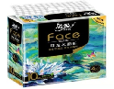
 | 卷纸 | 1、品牌：洁柔  2、规格：黑FACE加厚4层200g*10卷  3、数量：1份  4、包装：袋装  5、交货时生产日期不得超过保质期的三分之一 | 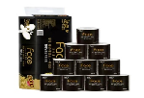
 | 洗发水+护发素 | 1、品牌：多芬（实惠套装）  2、规格：700ml洗发乳+润发精华素400ml  3、数量：1份  4、包装：瓶装  5、交货时生产日期不得超过保质期的三分之一 | 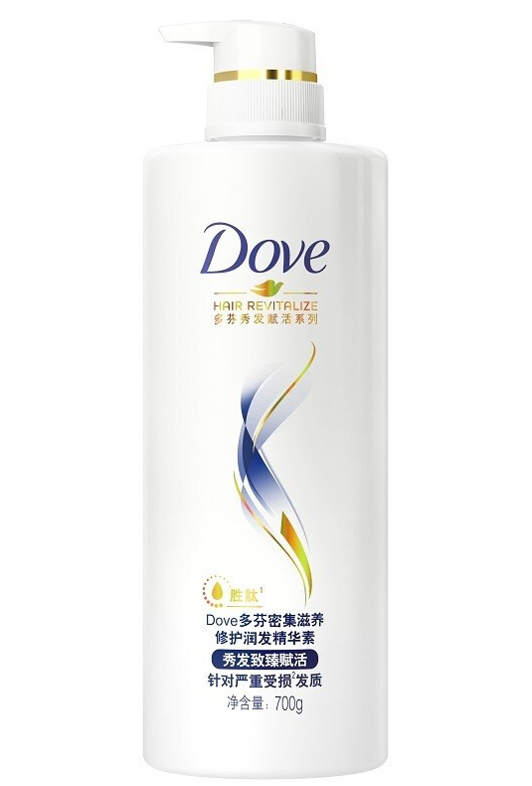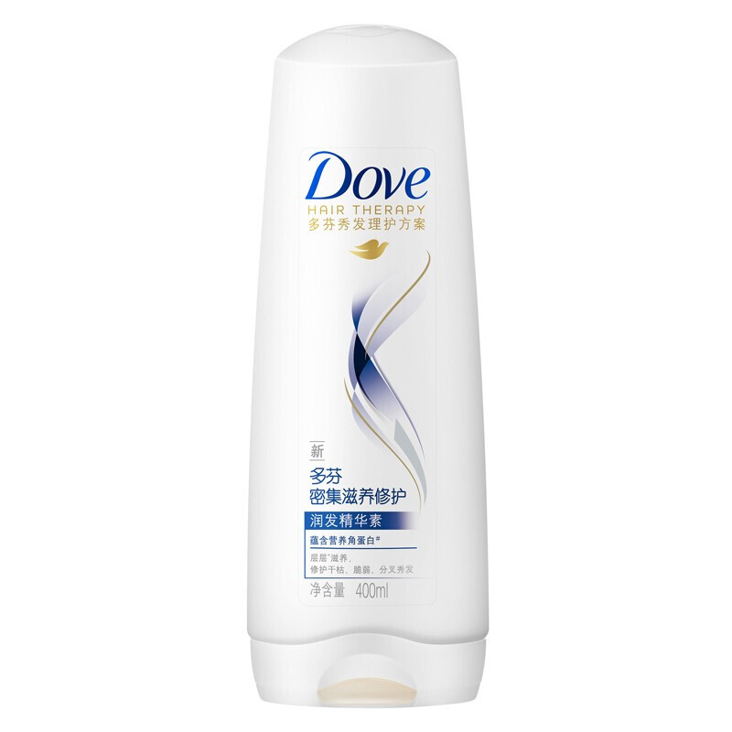
 | 洗衣凝珠 | 1、品牌：柔妮超浓缩洗衣凝珠【coco香氛】  2、规格：480g（30颗装）  3、数量：1份*3  4、包装：盒装  5、交货时生产日期不得超过保质期的三分之一 | 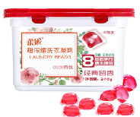
 | 沐浴露 | 1、品牌：多芬  2、规格：多芬（DOVE）滋养美肤沐浴露 深层莹润680ml  3、数量：1份  4、包装：套装  5、交货时生产日期不得超过保质期的三分之一 | 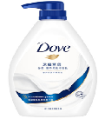
 | 威露士+清洁套装 | 1、品牌：威露士  2、规格：洗手液300ml+消毒液1L+洗衣液2L+内衣净300G  3、数量：1份  4、包装：盒装  5、交货时生产日期不得超过保质期的三分之一 | 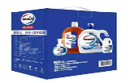
 | 洗洁精 | 1、品牌：斧头牌(实惠家庭装）  2、规格：柠檬护肤洗洁精1.18KG  3、数量：1份(3支）  4、包装：盒装  5、交货时生产日期不得超过保质期的三分之一 | 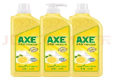
700元套餐二 | 香米1 | 1、品牌：中粮KINGFOOD柬埔寨香米  2、规格：5kg  3、数量：1份  4、包装：袋装  5、交货时生产日期不得超过保质期的三分之一 | 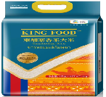
 | 花生油 | 1、品牌：刀唛  2、规格：3.5L  3、数量：1份  4、包装：瓶装  5、交货时生产日期不得超过保质期的三分之一 | 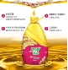
 | 山珍惠礼 | 1、品牌：鲜品屋  2、规格：  ①真姬菇100g；②黄花菜110g；③白玉菇90g；  ④杏鲍菇100g；⑤黑木耳100g；⑥红枣 500g；  ⑦银耳60g  3、数量：1份  4、包装：盒装  5、交货时生产日期不得超过保质期的三分之一 | 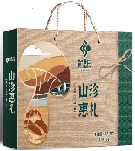
 | 金莎巧克力T24 | 1、品牌：费列罗  2、规格：300g  3、数量：1份  4、包装：盒装  5、交货时生产日期不得超过保质期的三分之一 | 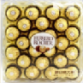
 | 丰果礼 | 1、品牌：良品铺子  2、规格：  ①开心果98g*1袋；②奶香巴旦木88g*1袋；  ③薄皮核桃200g*1袋；④甘栗仁80g*1袋；  ⑤蟹香腰果160g*1袋；⑥多味花生210g*1袋；  ⑦怪味胡豆120g*1袋；⑧沙拉薯条140g*1袋；  ⑨糯米小麻花（原味）160g*1袋；  ⑩爆酥鱼骨豆50g*1袋；⑪高蛋白肉脯(100g)*1袋；  ⑫天日盐小圆饼102g*1袋；⑬山楂片100g*1袋；  ⑭黄桃果捞（罐头）300g*1罐；  ⑮猕猴桃片(100g)*1袋  3、数量：1份  4、包装：盒装  5、交货时生产日期不得超过保质期的三分之一 | 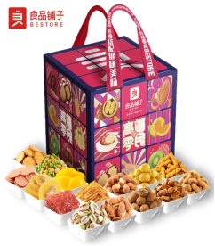
700元套餐三 | 五常大米 | 1、品牌：乔府大院  2、规格：5kg  3、数量：1份  4、包装：袋装  5、交货时生产日期不得超过保质期的三分之一 | 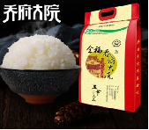
 | 花生油 | 1、品牌：刀唛  2、规格：3.5L  3、数量：1份  4、包装：瓶装  5、交货时生产日期不得超过保质期的三分之一
 | 干货 | 1、品牌：中粮山萃菌菇组合270g  2、规格：（香菇100g+黑木耳100g+银耳70g）  3、数量：1份  4、包装：盒装  5、交货时生产日期不得超过保质期的三分之一 | 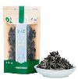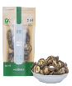  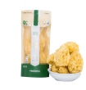
 | 金莎巧克力T24 | 1、品牌：费列罗  2、规格：300g  3、数量：1份  4、包装：盒装  5、交货时生产日期不得超过保质期的三分之一
 | 卷纸 | 1、品牌：洁柔  2、规格：黑FACE加厚4层200g*10卷  3、数量：1份  4、包装：袋装  5、交货时生产日期不得超过保质期的三分之一
 | 威露士+清洁套装 | 1、品牌：威露士  2、规格：洗手液300ml+消毒液1L+洗衣液2L+内衣净300G  3、数量：1份  4、包装：盒装  5、交货时生产日期不得超过保质期的三分之一
300元套餐一 | 卷纸 | 1、品牌：洁柔  2、规格：黑FACE加厚4层200g*10卷  3、数量：1份  4、包装：袋装  5、交货时生产日期不得超过保质期的三分之一
 | 洗衣凝珠 | 1、品牌：柔妮超浓缩洗衣凝珠【coco香氛】  2、规格：240g（30颗装）  3、数量：1份  4、包装：盒装  5、交货时生产日期不得超过保质期的三分之一
 | 纸面巾 | 1、品牌：洁柔  2、规格：纸面巾（艺术系列软抽）80抽4层(10包装)  3、数量：1份  4、包装：袋装  5、交货时生产日期不得超过保质期的三分之一
 | 洗发水+护发素 | 1、品牌：多芬（实惠套装）  2、规格：700ml洗发乳+润发精华素400ml  3、数量：1份  4、包装：瓶装  5、交货时生产日期不得超过保质期的三分之一
 | 沐浴露 | 1、品牌：多芬  2、规格：多芬（DOVE）滋养美肤沐浴露 深层莹润680ml  3、数量：1份  4、包装：套装  5、交货时生产日期不得超过保质期的三分之一
 | 威露士洗手液 | 1、品牌：威露士  2、规格：525ml  3、数量：1份  4、包装：瓶装  5、交货时生产日期不得超过保质期的三分之一 | 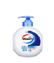
300元套餐二 | 香米2 | 1、品牌：中粮皇家粮仓金橄榄丝苗米5kg  2、规格：5kg  3、数量：1份  4、包装：袋装  5、交货时生产日期不得超过保质期的三分之一 | 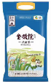
 | 金莎巧克力T8 | 1、品牌：费列罗  2、规格：100g  3、数量：1份  4、包装：盒装  5、交货时生产日期不得超过保质期的三分之一 | 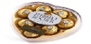
 | 心意礼 | 1、品牌：良品铺子  2、规格：  ①薄皮核桃200g*1袋；②多味花生148g*1袋；  ③沙拉薯条140g*1袋；④蛋花玉米55g*1袋；  ⑤天日盐小圆饼102g*1袋；⑥鲜炖银耳羹200g*1罐；  ⑦山药脆片（孜然味）70g*1袋  3、数量：1份  4、包装：盒装  5、交货时生产日期不得超过保质期的三分之一 | 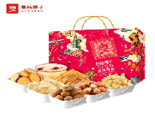
 | 玉米油 | 1、品牌：刀唛  2、规格：2.L压榨玉米油（非转基因）  3、数量：1份  4、包装：瓶装  5、交货时生产日期不得超过保质期的三分之一 | 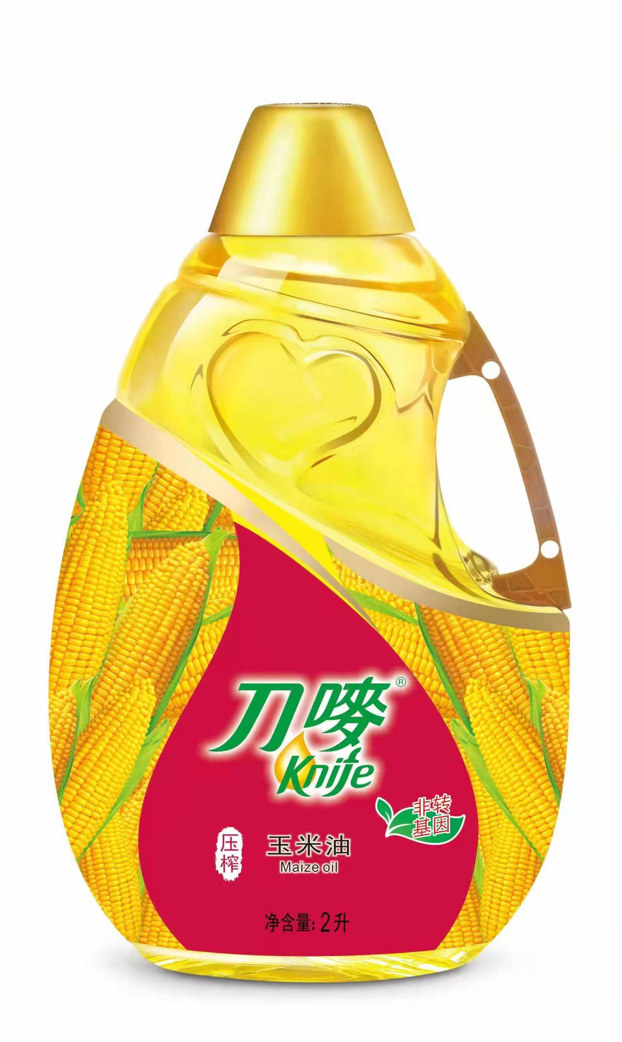
300元套餐三 | 禾煜枸杞王 | 1、品牌：禾煜  2、规格：200g  3、数量：1份  4、包装：袋装  5、交货时生产日期不得超过保质期的三分之一 | 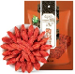
 | 香米2 | 1、品牌：中粮皇家粮仓金橄榄丝苗米5kg  2、规格：5kg  3、数量：1份  4、包装：袋装  5、交货时生产日期不得超过保质期的三分之一
 | 金莎巧克力T8 | 1、品牌：费列罗  2、规格：100g  3、数量：1份  4、包装：盒装  5、交货时生产日期不得超过保质期的三分之一
 | 玉米油 | 1、品牌：刀唛  2、规格：2.L压榨玉米油（非转基因）  3、数量：1份  4、包装：瓶装  5、交货时生产日期不得超过保质期的三分之一
 | 洗衣凝珠 | 1、品牌：柔妮超浓缩洗衣凝珠【coco香氛】  2、规格：240g（30颗装）  3、数量：1份  4、包装：盒装  5、交货时生产日期不得超过保质期的三分之一
 | 纸面巾 | 1、品牌：洁柔  2、规格：纸面巾（艺术系列软抽）80抽4层(10包装)  3、数量：1份  4、包装：袋装  5、交货时生产日期不得超过保质期的三分之一

附件二：增加货物清单明细比重
货物名称 | 货物规格 | 单位 | 比重
纸面巾 | 详见“附件一” | 包 | 3%
卷纸 | 详见“附件一” | 条 | 2%
洗发水+护发素 | 详见“附件一” | 套 | 3%
洗衣凝珠 | 详见“附件一” | 盒 | 8%
沐浴露 | 详见“附件一” | 瓶 | 2%
威露士+清洁套装 | 详见“附件一” | 套 | 7%
洗洁精 | 详见“附件一” | 套 | 4%
香米1 | 详见“附件一” | 袋 | 5%
花生油 | 详见“附件一” | 瓶 | 6%
山珍惠礼 | 详见“附件一” | 盒 | 9%
金莎巧克力T24 | 详见“附件一” | 盒 | 6%
丰果礼 | 详见“附件一” | 盒 | 14%
五常大米 | 详见“附件一” | 袋 | 8%
干货 | 详见“附件一” | 盒 | 7%
威露士洗手液 | 详见“附件一” | 瓶 | 1%
金莎巧克力T8 | 详见“附件一” | 盒 | 3%
心意礼 | 详见“附件一” | 盒 | 6%
玉米油 | 详见“附件一” | 瓶 | 2%
禾煜枸杞王 | 详见“附件一” | 盒 | 2%
香米2 | 详见“附件一” | 袋 | 4%

第三部分
投标文件格式

投标文件格式

一、投标文件目录
二、投标函（格式1）
三、投标人资格证明文件和资格声明（格式2）
四、诚信承诺函（格式3）
五、第一次报价（格式4）
注：此表应与“法定代表人证明书、法定代表人授权委托证明书”一起密封于一信封，在递交投标文件时单独交与采购代理机构。（如法定代表人递交，则无需法定代表人授权委托证明书）
六、报价表（格式5）
七、服务方案（格式6）
九、其他采购文件要求的资料或投标人认为需要补充的资料（格式7）

投 标 文 件

项 目 名 称：
法定代表人：
（授权代理人）
投 标 单 位：
日 期：

格式1 投 标 函

深圳市中正招标有限公司：
我们收到你们组织的 （项目名称： ）采购文件，经详细研究，我们决定参加该项目 （项目编号： ）采购的有关活动并投标。为此，我方谨郑重声明以下诸点，并对之负法律责任。
1．我方愿以《开标一览表》中填写的投标总价并按照采购文件中的一切要求，承担上述项目的全部工作。
2．我方提交的投标文件为：投标书正本一份，副本两份，电子档文件（正本彩色扫描件PDF格式）一份。
3．如果我们投标书被接受，我们将履行采购文件中规定的每一项要求，按期、按质、按量完成任务。
4．我们愿意提供采购代理机构在采购文件中要求的所有资料，且所递交的投标文件在投标有效期（即90天）内有效，在此期间内我方的投标有可能中标，我方将受此约束。如果在投标有效期内撤销投标文件，贵司有权无条件不退还本司已提交的项目保证金。
5．我们理解，最低报价不是中标的唯一条件。我们认为你们有选择或拒绝任何投标者中标的权利。
6．我方愿按《中华人民共和国民法典》履行自己的全部责任。
7．我们同意采购文件之规定，遵守有关采购的各项规定。
8. 我们同意中标后向采购代理机构支付采购文件要求数额的采购代理服务费。
9．所有有关本标书的函电，请按下列地址联系：

单 位： （盖章）
授权代表或法定代表人： （签字）
地 址：
电 话：
联 系 人：
年 月 日

格式2 投标人资格证明文件和资格声明

一、资格证明文件
1、营业执照或法人证书等证明文件【扫描件或复印件】
2、法定代表人或单位负责人证明书【原件】
3、法人授权委托证明书【原件】
4、政府采购投标及履约承诺函【详见格式《政府采购投标及履约承诺函》】
5、非联合体投标，不违规分包或转包的承诺函【原件，格式自拟】
6、信用查询截图
7、投标人认为有必要提供的其他文件

二、资格声明
1、投标人资格声明（见下列附件）
2、投标人基本情况简介，格式自拟，包括但不限于经营范围、依法纳税记录等
3、投标人认为有必要提供的其他文件

注：以上资料均须加盖投标人公章，原件备查

投标人资格声明

1、名称及其它情况：
(1) 名称：
(2) 地址：
(3) 成立和/或注册日期：
(4) 企业性质：
2、近三年主要客户的名称和地址：
名称和地址 项目名称

3、近三年的营业额：
年份 国内 国外 总额

4、有关开户银行的名称和地址：
5、其他情况：
兹证明上述声明是真实、正确的，并提供了全部能提供的资料和数据，我愿遵照贵方要求出示有关证明文件。

投标单位名称（加盖公章）：
授权代表或法定代表人签字：
授权代表的职务：
电话：
传真：
日期：

法定代表人（负责人）证明书（格式）

同志，现任我单位 职务，为法定代表人（负责人），特此证明。
有效日期与本公司投标文件中标注的投标有效期相同。签发日期： 年 月 日
附：
营业执照（注册号）：
经济性质：
主营（产）：
兼营（产）：
单位名称：（公章）： ；
日期： 年 月 日

法定代表人
居民身份证复印件粘贴处
（反面）

法定代表人（负责人）
居民身份证复印件粘贴处
（正面）

法定代表人授权委托证明书（格式）

深圳市中正招标有限公司：
现委派（姓名、职务）参加贵公司组织的（采购项目名称、编号）采购活动，全权代表我单位处理投标的有关事宜。

附授权代表情况：
姓 名：
性 别：
年 龄：
职 务：
身 份证号码：
通 讯 地 址：
联 系 方 式：
单 位 名 称：（公章）
法 人 代 表：（签章）

年 月 日

被授权人（授权代表）
居民身份证复印件粘贴处
（正面）

被授权人（授权代表）
居民身份证复印件粘贴处
（反面）

政府采购投标及履约承诺函

致：深圳市中正招标有限公司
我公司承诺：
1.我公司本采购项目所提供的货物或服务未侵犯知识产权。
2.我公司参与本项目投标前近三年内，在经营活动中没有重大违法记录。
3.我公司参与本项目政府采购活动时不存在被有关部门禁止参与政府采购活动且在有效期内的情况。
4.我公司具备《中华人民共和国政府采购法》第二十二条第一款规定的资质。
5.我公司与其他投标供应商不存在单位负责人为同一人或者存在直接控股、管理关系，未对本次采购项目提供整体设计、规范编制或者项目管理、监理、检测等服务。
6.我公司未被列入失信被执行人、重大税收违法案件当事人名单、政府采购严重违法失信行为记录名单。
7.我公司参与该项目投标，严格遵守政府采购相关法律，投标做到诚实，不造假，不围标、串标、陪标。我公司已清楚，如违反上述要求，其投标将作废，被没收投标保证金，被列入不良记录名单并在网上曝光，同时将被提请政府采购监督管理部门给予一定年限内禁止参与政府采购活动或其他处罚。
8.我公司如果中标，做到守信，不偷工减料，依照本项目采购文件需求内容、签署的采购合同及本公司在投标中所作的一切承诺履约。项目验收达到全部指标合格，力争优良。
9.我公司承诺本项目的报价不低于我公司的成本价，否则，我公司清楚将面临投标无效的风险；我公司承诺不恶意低价谋取中标；我公司对本项目的报价负责，中标后将严格按照本项目采购文件需求、签署的采购合同及我公司在投标中所作的全部承诺履行。我公司清楚，若我公司以“报价太低而无法履约”为理由放弃本项目中标资格时，投标保证金将不被退还，且愿意接受主管部门的处理处罚。若我公司中标本项目，我公司的报价明显低于其他投标人的报价时，我公司清楚，本项目将成为重点监管、重点验收项目，我公司将按时保质保量完成，并全力配合有关监管、验收工作；若我公司未按上述要求履约，我公司愿意接受主管部门的处理处罚。
10.我公司已认真核实了采购文件的全部内容，所有资料均为真实资料。我公司对投标文件中全部投标资料的真实性负责，如被证实我公司的投标文件中存在虚假资料的，则视为我公司隐瞒真实情况、提供虚假资料，我公司愿意接受主管部门作出的行政处罚。
11.我公司承诺本项目非联合体投标，不非法转包、分包。
以上承诺，如有违反，愿依照国家相关法律处理，并承担由此给采购人带来的损失。

投标供应商：（盖章）

授权代表或法定代表人：（签字）

年 月 日
格式3 评分中涉及的承诺及声明函

诚信承诺函
深圳市中正招标有限公司：
我公司承诺，根据《深圳市政府采购供应商诚信管理暂行办法》相关规定，在参与政府采购活动中不存在出现诚信相关问题且在相关主管部门处理措施实施期限内，如若投标文件与事实情况不符，我司自愿承担“隐瞒真实情况，提供虚假资料”以及其他一切不利的法律后果。
我公司承诺，在参加政府采购活动中没有出现下列行为之一：
（一）投标截止后，无正当理由撤销其投标行为，导致项目无法正常开评标的；
（二）未按《采购条例》规定签订、履行采购合同，严重影响采购人日常工作的；
（三）在投标文件中未说明且未经采购人同意，将中标项目分包给他人，情节严重的；
（四）严重违反合同约定，擅自降低货物质量等次和售后服务，货物、工程或者服务存在严重质量问题的；
（五）严重违反合同约定，未能完成全部货物、服务或工程项目，中途停止配送或者变相增加费用的；
（六）捏造事实、提供虚假材料进行质疑的；
（七）假冒他人名义质疑的；
（八）无正当理由拒不配合进行质疑调查的。
特此承诺。

投标供应商：（盖章）

授权代表或法定代表人：（签字）

年 月 日

格式4 第一次报价

项目名称：
项目编号：
项目名称 | 套餐类别 | 增加货物名称 | 服务期限 | 备注
工会慰问品 | 待定 |  | 待定
 | 待定
 | 待定

投标供应商：（公章）
法定代表人或授权代表：（签章）

年 月 日

注：1、价格应按“采购文件”中规定的货币单位填写。
2、本项目服务费采用包干制，应包括服务成本、法定税费和企业的利润。
3、此表应经法定代表人或其授权委托人签名，并加盖投标人公章。
4、此表还需与“法定代表人证明书、法定代表人授权委托证明书”一起独立一份提交。

格式5 服务方案

（投标供应商根据项目需求自行编写）

投标供应商：（公章）
法定代表人或授权代表：（签章）

年 月 日

格式6 其他采购文件要求的资料或投标人认为需要补充的资料

投标人须按要求编制投标文件，提供的内容要详细、真实、可靠。若提供的资料不齐，将导致扣分；若严重缺项、漏项，其投标将被拒绝。

注：如需提供补充资料，本部分资料格式不做统一规定，由投标人自行设计。

第四部分
附件

附件1：信用查询

信用中国（https://www.creditchina.gov.cn/）--》信用服务
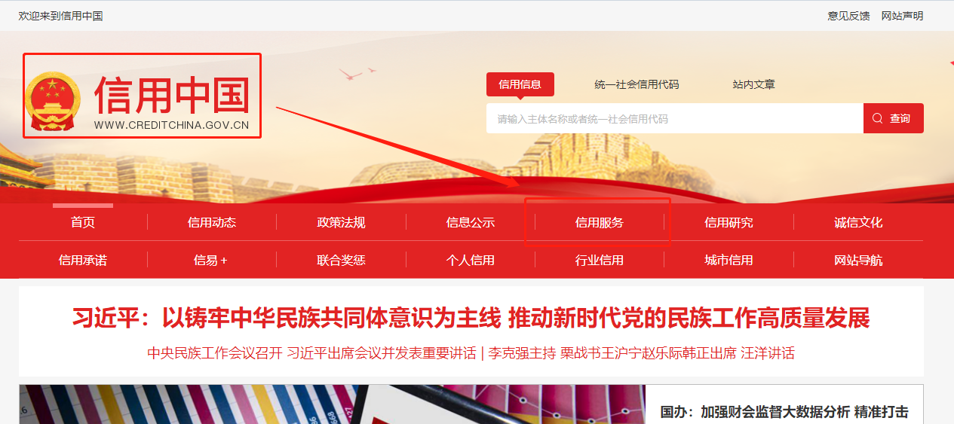

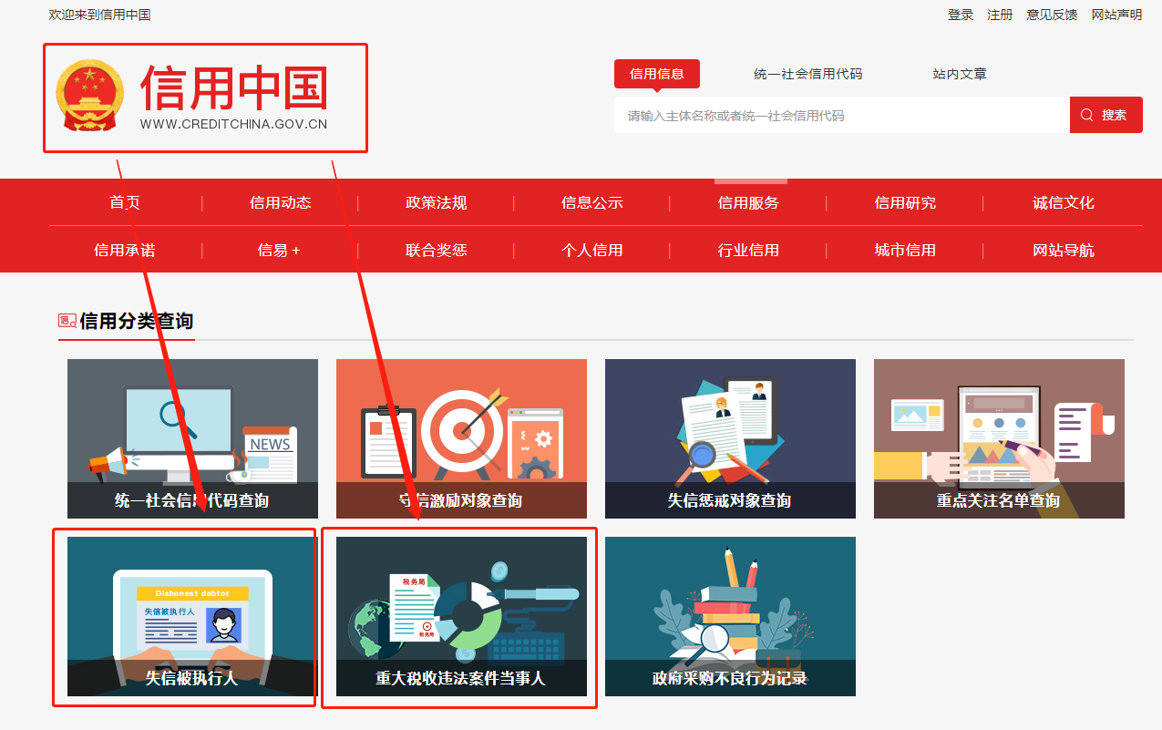

查询结果截图
《一》重大税收违法案件当事人名单（信用中国）
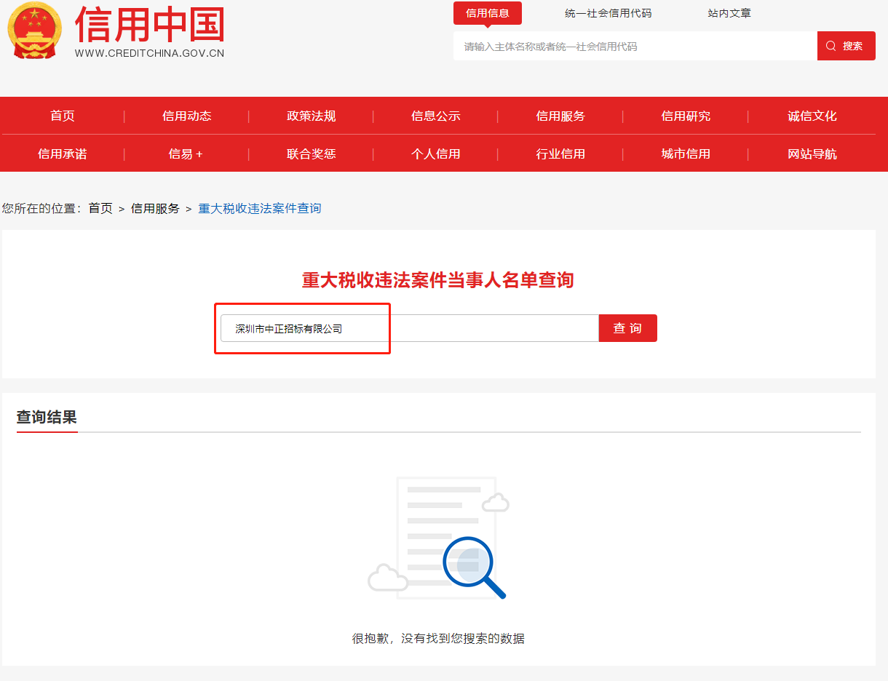

《二》失信被执行人（信用中国）
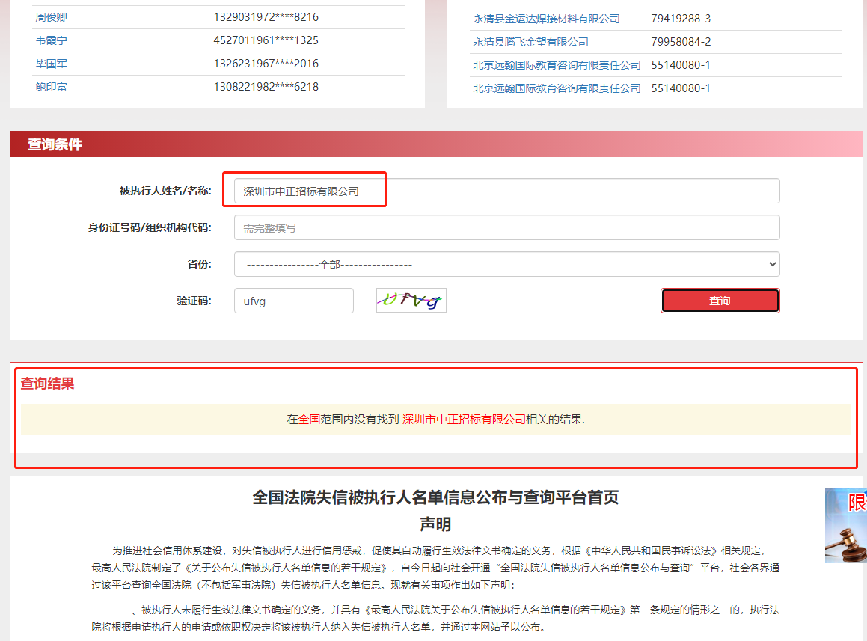

《三》政府采购严重违法失信行为记录名单（中国政府采购网）
中国政府采购网（www.ccgp.gov.cn）--》政府采购严重违法失信行为记录名单
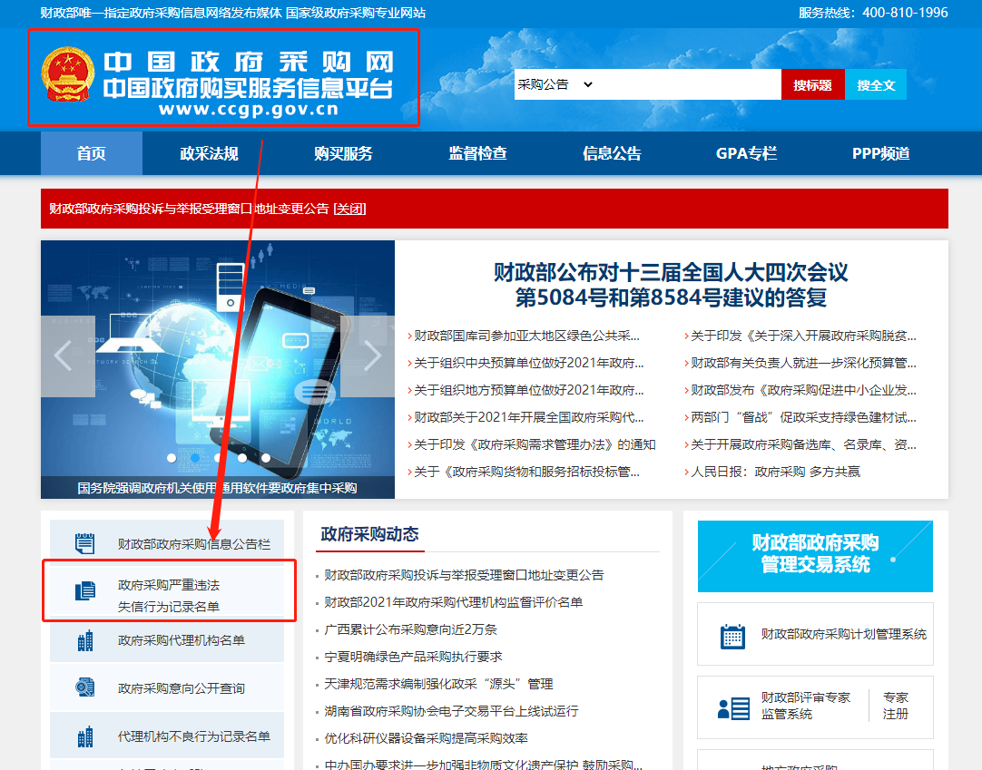
查询结果截图
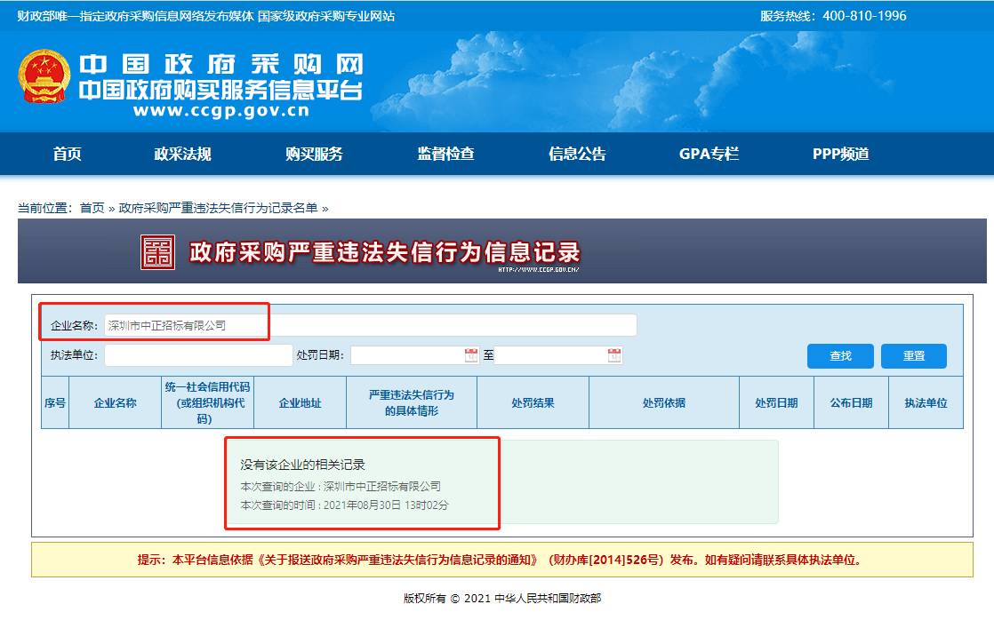

《四》深圳信用网（www.szcredit.com.cn）无需登录
如是深圳市注册公司，提供以下截图
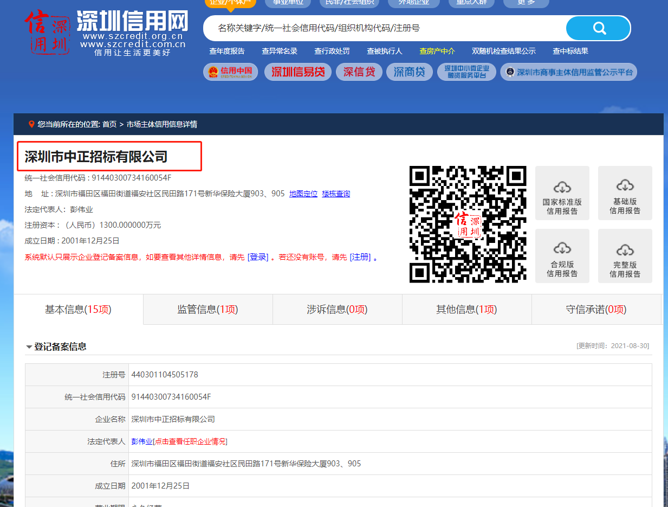

如是非深圳市注册公司，提供以下截图
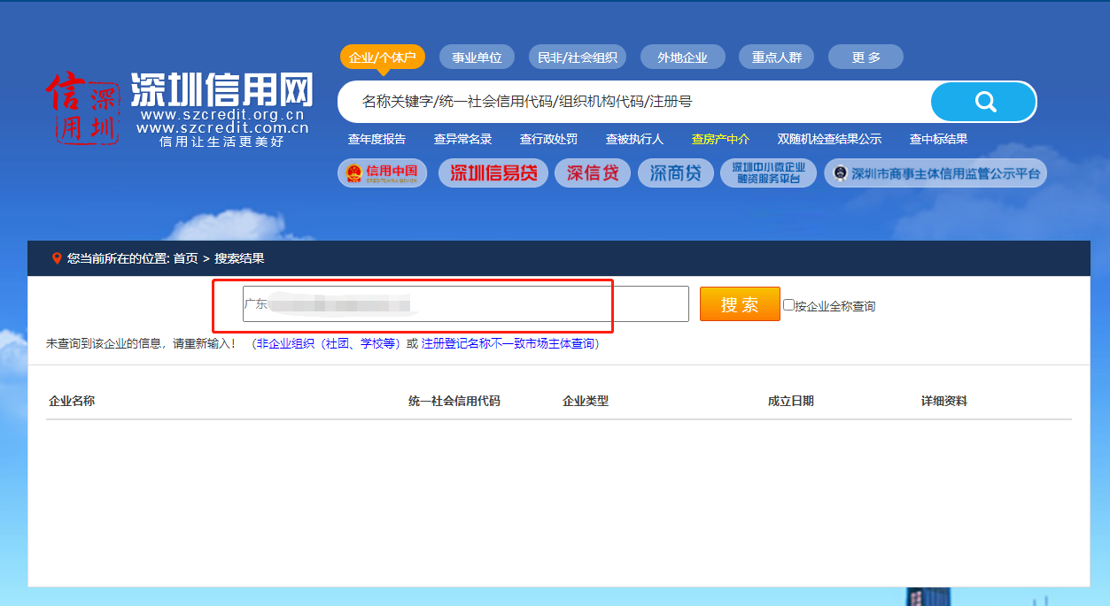

《五》深圳市政府采购监管网
深圳市政府采购监管网”（http://zfcg.sz.gov.cn）--》信用情况查询
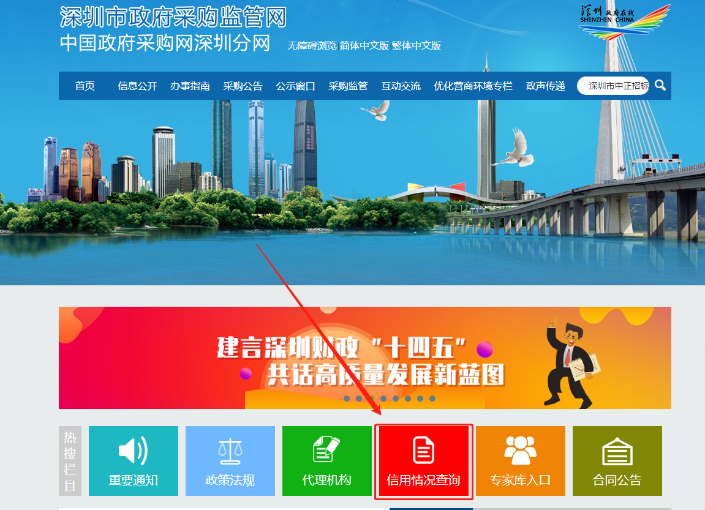
查询结果截图
